DOCUMENTATIE

TEMA 3

NUME STUDENT: Vădean Adriana-Maria
GRUPA: 30221

CUPRINS

1. Obiectivul temei 3
2. Analiza problemei, modelare, scenarii, cazuri de utilizare 3
3. Proiectare 3
4. Implementare 3
5. Rezultate 3
6. Concluzii 3
7. Bibliografie 3

Obiectivul temei
Această temă a avut ca scop implementarea unui warehouse pentru gestionarea comenziilor a unor anumiti clienți. Pentru implementarea acestei teme, a fost nevoie de o bază de date, unde au fost create 3 tabele pentru produs, comandă și client.În fiecare dintre acestea, au fost stocate anumite date despre un produs, comandă sau un client, folositoare în punerea unei comenzi în acest mod online. Cu ajutorul unui conector, s-a conectat baza de date cu programul în java pentru a putea fi extrase informațiile necesare și cu ajutorul lor, să se execute operațiile de adăugare, ștergere, update atât la un produs, cât și la un client. În cazul comenzii, aceasta este plasată, și se creează un fișier .txt unde se află factura comenzii. Acest warehouse tinde spre a moderniza și încuraja cât mai mult spre tehnologia, și este un proiect care poate ușura munca oricui, nefiind greu de folosit. Mai este folosit și conceptul de reflection. Reflectionul îi ajută pe programatori să creeze biblioteci de software generice pentru a afișa date, pentru a procesa diferite formate de date, pentru a realiza serializarea sau deserializarea datelor pentru comunicare. Folosirea eficientă a reflexionului necesită aproape întotdeauna un plan: un cadru de proiectare, o descriere de codificare, o bibliotecă de obiecte, o hartă a unei baze de date sau relații cu entitate. Ajută limbaje precum Java să funcționeze bine în rețele, permițând biblioteci pentru serializare, grupare și formate variate de date. Reflection-ul poate fi utilizat pentru observarea și modificarea execuției programului în timpul execuției. O componentă de program orientată spre reflection poate monitoriza execuția unei incinte de cod și se poate modifica în funcție de obiectivul dorit al acelei incinte. Acest lucru se realizează de obicei prin alocarea dinamică a codului programului în timpul rulării. În limbajele de programare orientate pe obiecte, cum ar fi Java, reflectarea permite inspecția claselor, interfețelor, câmpurilor și metodelor în timpul execuției fără a cunoaște numele interfețelor, câmpurilor, metodelor în timpul compilării. De asemenea, permite instanțierea de noi obiecte și invocarea de metode. Reflection este adesea folosit ca parte a testării software-ului. În unele limbaje de programare orientate pe obiecte, cum ar fi C# și Java, reflectionul poate fi folosită pentru a ocoli regulile de accesibilitate a membrilor. La acest proiect au fost folosite si javadoc-urile, care sunt niste comentarii ce sunt cuprinse intre /**..*/ și aceste comentarii descriu ce facem noi în metoda respectivă, acestea fiind puse înainte de fiecare metodă. Înauntru sunt niște taguri de exemplu: @param param, iar după se specifica pentru ca este parametrul param în metoda respectivă. Proiectul a fost făcut cu Layered Architectures, care sunt considerate a fi cel mai comun și mai utilizat cadru arhitectural în dezvoltarea de software. Este, de asemenea, cunoscută ca arhitectură n-tier și descrie un model arhitectural compus din mai multe straturi orizontale separate care funcționează împreună ca o singură unitate de software. Un strat este o separare logică a componentelor sau a codului.
A a a a a a a a a a a a a a a a a a a a a a a a a a a a a a a a a a a a a a a a a a a a a a a a a a a a a a a

Analiza problemei, modelare, scenarii, cazuri de utilizare
Așa cum a fost menționat mai sus, trebuie să simulăm un sistem de gestionare a unor comenzi, folosindu-ne de bazele de date. Sunt 4 operații care trebuie făcute asupra unui produs sau a unui client și anume: adăugare, ștergere, update și vizualizare a tuturor. Produsul va avea următoarele câmpuri: id, nume și cantitate. Clientul va avea tot așa un id, un nume, o adresă și un email, iar comanda va avea un id al produsului, id al clientului și cantitatea. Cu aceste date, se vor implementa metodele pentru funcționarea operațiilor implementate. S-a folosit Layered Architecture care conține 4 pachete și anume: model unde sunt implementare clasele ce conține informațiile care au fost stocate și în bazele de date a celor 3 tabele, business: unde au fost implementate clasele pentru logica aplicației, presentation: aici a fost implementată interfața grafică a aplicației, cu cele 3 ferestre cerute: pentru client, produs și comandă, connection care conține clasa unde se face conectarea bazei de date cu java și dao: unde sunt implementate metodele pentru operațiile principale pentru clasele generice ce va corespunde unui tabel ce va fi generat dinamic cu ajutorul relflectionului.
Caz de utilizare: adăugarea unui
Scenariu de succes: -Utilizatorul adaugă datele corecte ale clientului la locul potrivit în interfața utilizator.
-Utilizatorul selectează operația de adăugare, apăsând pe butonul corespunzător.
-Aplicația va insera datele clientului în tabelul potrivit.
Alternativă: nu s-au introdus toate datele
-Utilizatorul adaugă câteva date corecte ale clientului la locul potrivit în interfața utilizator.
-Utilizatorul selectează operația de adăugare, apăsând pe butonul corespunzător.
-Aplicația va insera doar datele specificate ale clientului în tabelul potrivit.
Caz de utilizare: editarea unui client
Scenariu de succes: -Utilizatorul adaugă datele corecte care trebuie schimbate ale clientului la locul potrivit în interfața utilizator.
-Utilizatorul selectează operația de editare, apăsând pe butonul corespunzător.
-Aplicația va schimba datele clientului în tabelul potrivit.
Alternativă: client inexistent
-Utilizatorul adaugă un id de client, care nu există în tabel, în interfața utilizator la locul potrivit. -Utilizatorul selectează operația de editare, apăsând pe butonul corespunzător.
-În acest caz nu se va întâmpla nimic.
Caz de utilizare: ștergerea unui client
Scenariu de succes: -Utilizatorul adaugă id-ul clientului care va fi șters la locul potrivit în interfața utilizator.
-Utilizatorul selectează operația de ștergere, apăsând pe butonul corespunzător.
-Aplicația va șterge datele clientului din tabelul potrivit.
Alternativă: client inexistent
-Utilizatorul adaugă un id de client, care nu există în tabel, în interfața utilizator la locul potrivit. -Utilizatorul selectează operația de ștergere, apăsând pe butonul corespunzător.
-În acest caz nu se va întâmpla nimic.
Caz de utilizare: afișarea datelor
Scenariu de succes:
-Utilizatorul selectează operația de afișare, apăsând pe butonul corespunzător.
-Aplicația va afișa datele clienților într-un tabel pe fereastra interfeței utilizator.
Asemănătoare cazurile utilizare, scenariu de succes și pentru produse, alternativele fiind cât mai multe la fiecare, astfel încât să fie acoperit fiecare caz în parte și să nu se omită posibile greșeli care ar putea fi evitate cu aceste cazuri enumerate mai sus.

3.Proiectare

Pentru început, s-a făcut o interfață grafică unde se pot vizualiza toate produsele/ toți clienții, și se pot face operațiile cerute. Datele modificate se modifică și în tabele create în baza de date MySQL. În MYSQL, sunt interogările cu ajutorul cărora ștergeam, inseram sau afișam ce doream. În Java, noi am creat aceste interogări cu ajutorul clasei StringBuilder, și odată cu crearea interogărilor necesare, le-am aplicat pe operațiile noastre pentru a putea să funcționeze. Structurile de date cele mai folosite în acest proiect au fost ArrayList și List, iar cu ajutorul acestora, am putut să ne folosim de metodele pe care le au cum ar fi: add, remove. Când o comandă este plasată, iar cantitatea produsului este mai mică decât este în stoc, atunci se tot scade din cantitate, după ce comanda este pusă

4.Implementare
Pachetul bll conține 3 clase și anume: ClientBLL unde se află metodele pentru ștergerea unui client, adăugarea, etc.
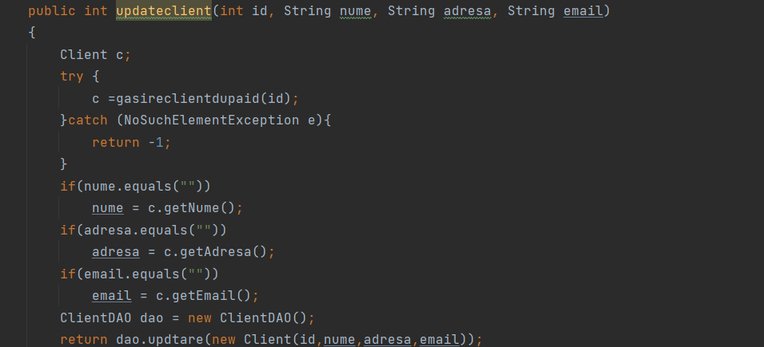
Aceasta este metoda de upate, unde clientul se caută după id, dacă este găsit, atunci se face operația de update pe datele clientului.
După este clasa OrderBLL, care are aceleași funcționalități ca și clasa ClientBLL
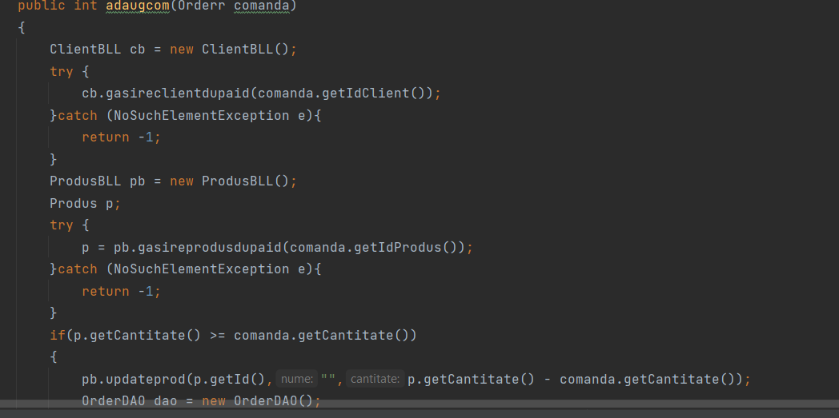
Aceasta este metoda de adăugare a unei comenzi noi, unde se observă cum cantiatea produsului comandat scade, după ce este pusă comanda, dacă este mai mică decât cantiatea pe care o avea produsul initial. Acesta este căutat după id, iar în cazul în care nu există, se aruncă excepție.
Și mai este clasa ProdusBLL, unde din nou, este pe același principiu ca cele două explicate mai sus. Aceste clase conțin si JavaDocs
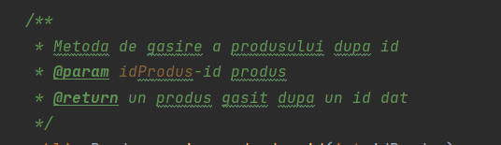
connection: acesta conține o singură clasă și anume ConnectionFactory unde se face legătura efectivă cu baza de date cu care am lucrat(în acest caz cu MySQL).
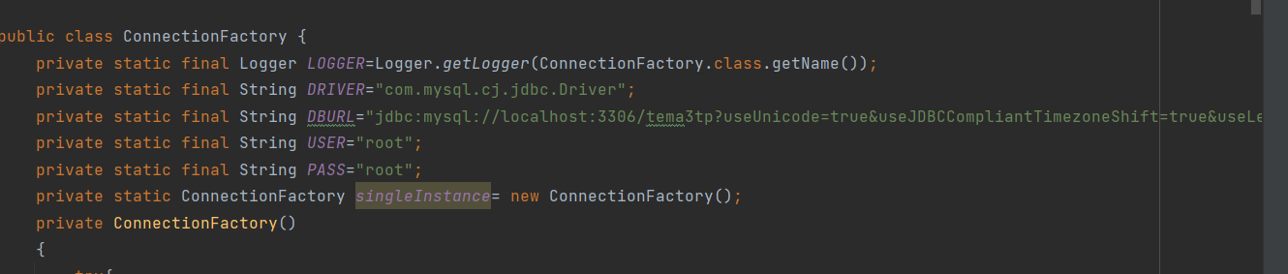
Cele cu mov sunt variabilele de care ne-am folosit pentru a ne putea conecta cu MySQL, unde am introdus userul si parola de la Workbench, driverul, url-ul unde se află baza de date care are numele de tema3tp.
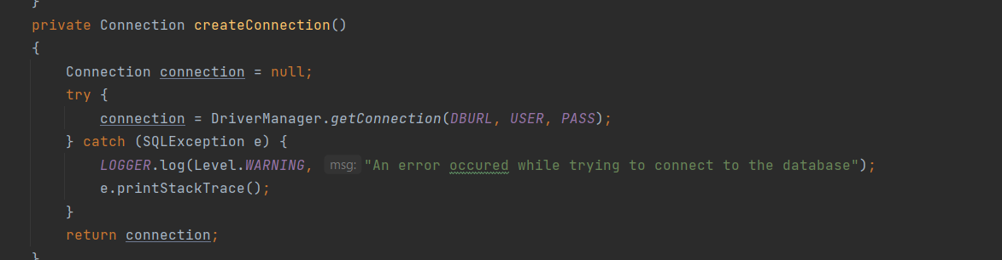
Această clasă este pentru crearea conexiunii, se poate observa că atunci când nu se poate face conexiunea, se aruncă o excepție și se afișează și un mesaj în care se anunță acest lucru.
Similară este și metoda pentru getConnection(), și mai sunt metodele de close pentru închidere.
dao : conține 4 clase care sunt pentru generarea dinamică a tabelelor folosind reflexia
clasa AbstractDAO practic face operațiile principale cerute, iar după sunt aplicate pe cele originale făcute.
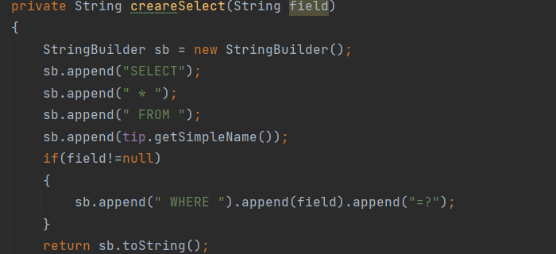
Aceasta este metoda pentru creare a selectului pe care îl vom folosi la operațiile noastre

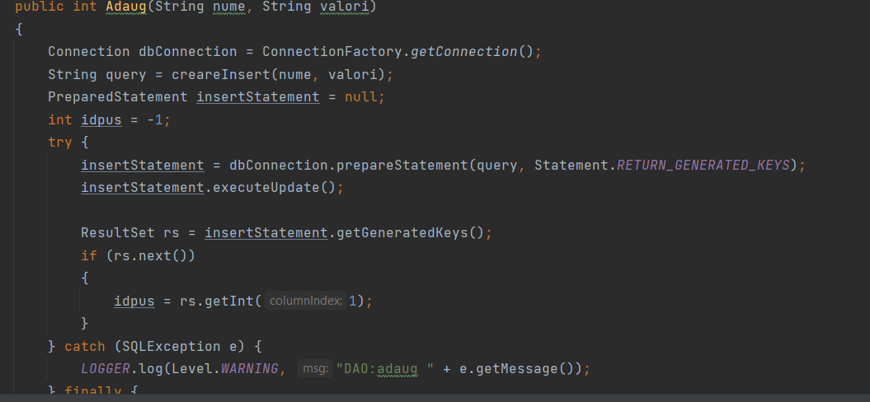
Aceasta este metoda pentru adăugare, iar pe aceeași idee sunt și celălalte operații.
După mai sunt metodele ClientDAO, ProdusDAO, OrderDAO.
model : sunt clasele Produs, Client și Orderr, unde sunt salvate câmpurile din tabele respesctive din baza de date, și au fost generații constructorii, setteri și getteri pentru fiecare în parte fiind declarați de tip private, pentru a putea lucra cu câmpurile respective în tot programul.
presentation : conține clasele unde au fost făcute interfețele grafice și clasa de Controller care face ca interfața grafică să funcționeze și să relaționeze cu operațiile pe care trebuie să le implementăm.
Clasele ClientView,OrderView și ProdusView conțint butoane, labeluri, textarea, tocmai pentru a construi o interfață grafică cât mai prietenoasă și ușor de utilizat pentru oricine, mai ales persoanele care nu sunt cu tehnologia și doresc să încerce lucruri noi.
Clasa Controller, fiind publică, conține mai multe clase, în interiorul cărora este metoda de actionPerformed, unde se face legătura cu butonul și cu acțiunea pe care acesta trebuie să o rezulte după apăsarea acestuia.
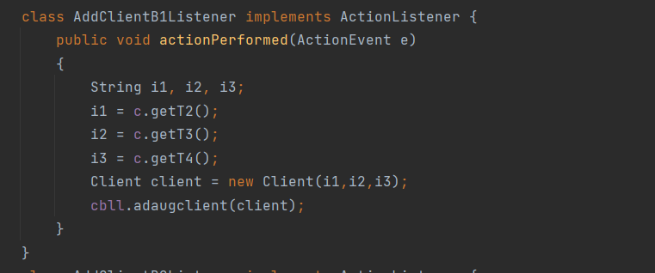
Aceasta este clasa pentru operația de adăugare a clientului
În final, clasa Start, este cea care dă drumul aplicației să se pornească.A a a a a a a a a a a a a a a a a a a a a a a a a a a a a a a a a a a a a a a a a a a a a a a a a a a a a a a a a a a a a a a a a a a a a

Rezultate
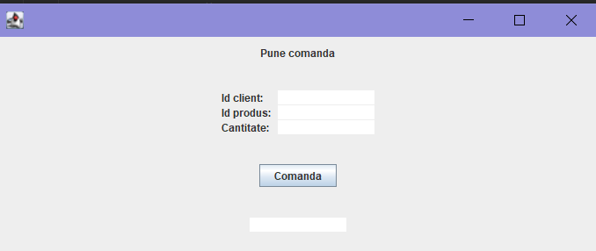
Aceasta este fereastra pentru punerea comenzii, unde se introduc datele, iar după apăsarea butonului Comanda, se va genera un fișier .txt, acesta fiind factura comenzii plasate.
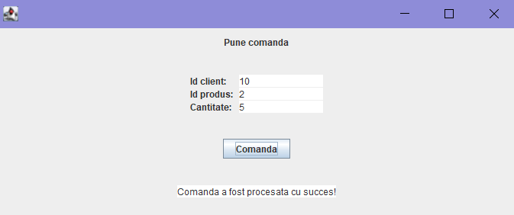
Comanda a fost plasată cu succes, fiindcă au fost scrise corect toate datele introduse, iar produsul comandate este în stoc cu cantiatea comandată.
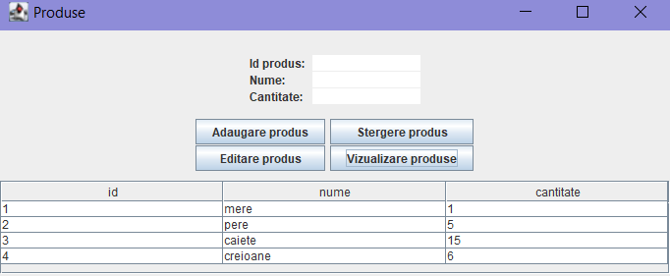
Aceasta este fereastra produselor, unde se pot vizualiza toate produsele care sunt, cu cantiatea pe care o are fiecare, mai sus se introduc datele despre produs, iar în funcție de preferințe, se pot alege următoarele operații.
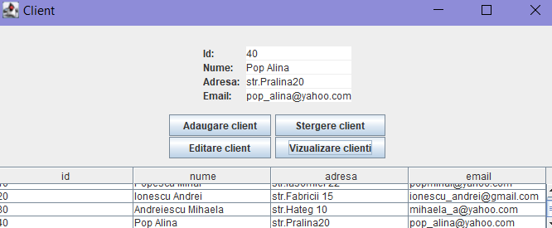
Aceasta este fereastra pentru client, unde se pot vizualiza toti clienti, cu informațiile lor cu tot, și se pot alege din nou ce operații să se facă după preferințe.

Concluzii
Această aplicație poate să se dezvolte foarte mult din multe puncte de vedere, cum ar fi, interfața grafică ar putea fi făcută mult mai frumos și mai interesant tocmai pentru a atrage oamenii să folosească așa aplicație. Ar putea fi adăugate poze cu produsele, mai multe informații despre acestea. Ar putea conține mai multe magazine cu posibilitatea să alegi tu de unde dorești să achiziționezi. Ar putea să se afișeze o listă cu toate produsele existente, cu prețul și comanda să facă legătură cu o firmă de curierat. Angajații ar putea fi notificați când o comandă este plasată pentru a putea să o pregătească cât mai repede și tot așa se pot face din ce în ce mai multe îmbunatațiri pe partea aceasta.

Bibliografie
https://mkyong.com/jdbc/how-to-connect-to-mysql-with-jdbc-driver-java/
http://tutorials.jenkov.com/java-reflection/index.html
https://www.baeldung.com/javadoc
https://dev.mysql.com/doc/workbench/en/wb-admin-export-import-management.html

